O2传感器|氧气传感器|氧传感器
O2传感器|氧气传感器|氧传感器
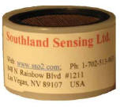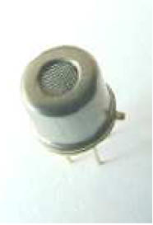
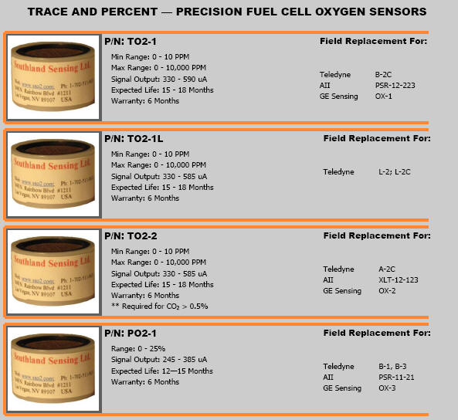
氧传感器|O2传感器|氧气传感器 完全替代Teledyne Analytical公司,Panametrics (GE Sensing)公司和Analytical Industries (AII) 公司的氧传感器。微量氧传感器的量程为0-100ppm到0-10000ppm，常量氧传感器的量程为0-25%。氧化锆原理的痕量氧气传感器的量程为0-1000ppm，氧化锆原理常量氧传感器的量程为0.1-25%和1.0-96%。
型号 | 产品描述 | 完全替代的产品
TO2-1 | ppm Oxygen Sensor，  微量氧传感器 | Teledyne公司:B-2, B-2C, S-2, Z-2;  Panametrics(GE Sensing)公司:OX-1;  AII公司:PSR-12-223
TO2-1L | ppm Oxygen Sensor ,  微量氧传感器 | Teledyne公司:L-2 & L-2C
TO2-2 | ppm Oxygen Sensor (use in CO2) ,  微量氧传感器，CO2中应用 | Teledyne公司:A-2, A-2C;  Panametrics (GE Sensing)公司:OX-2;  AII公司: XLT-12-123
PO2-1 | 0-25%，Oxygen Sensor ，  百分含量氧传感器 | Teledyne公司: B-1, B-3,  Scottish Anglo公司: B1SA;  AII公司: PSR-11-21 & PSR-11-23

一、TO2-1 氧传感器|O2传感器|氧气传感器技术参数
传感器技术: | 微型燃料电池
信号输出¹: | 330 - 585 uA
测量范围: | 0 - 10 PPM (最小)
测量范围: | 0 - 10000 PPM (最大)
响应时间（T90）: | 13s
精度²: | ± 2%
重复性: | ± 0.5%
温度系数: | 2.5 % /℃
工作温度 | 0~50℃
储存温度 | 0~45 ℃
推荐流量: | 0.5 ~2 SCFH(0.24-0.94 ml/min)
湿度: | 0~100% RH (不冷凝)
期望寿命³: | 15~21个月
储存时间: | 3个月
质保⁴: | 6个月
PCB连接 | Center Foil Negative,Outer Foil Positive
二、氧传感器|O2传感器|氧气传感器原理（燃料电池）
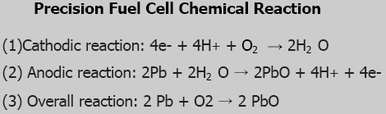
三、氧传感器|O2传感器|氧气传感器（氧化锆原理）
